Pozvánka

Obec Hvozdec a Římskokatolická církev Hořovice Vás srdečně zvou na

Slavnostní vysvěcení nového kříže
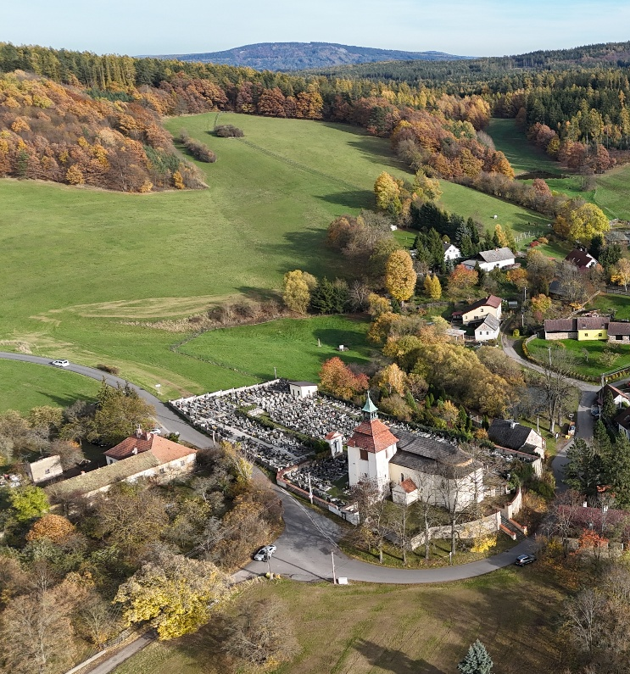
u kostela Narození Panny Marie v Mrtníku

v neděli 23.11.2025 po mši svaté.
Mše začíná v 11,30 v kostele.

